**2023/12/26 00:00|Лекция. Интроспекция. Часть 2.**

## Интроспекция. Часть 2

На этом уроке мы будем с вами изучать оставшиеся функции, которые не разобрали на первом уроке по интроспекции. **Рассмотрим функции «getattr» и «hasattr».** Что делают эти две функции, которые нам нужны для интроспекции?

Функция «hasattr» проверяет на существование какого-либо атрибута у нашего объекта. Мы создавали объект «some_object» класса «SomeClass». У «some_object» есть только атрибут «attribute_1» и один метод «some_class_method» (Рис.1).

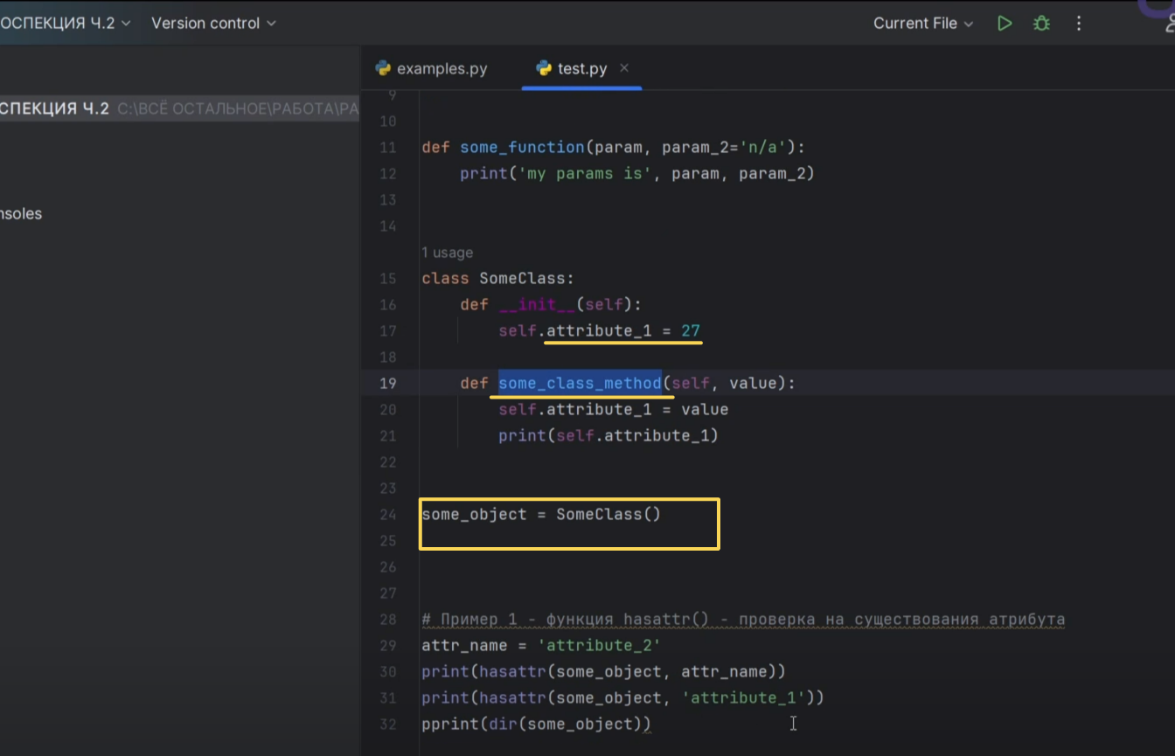

Рис.1

Мы это с вами можем увидеть, если применим функцию «dir» к «some_object». Используем функцию «pprint» (Рис.2). Есть «attribute_1», «some_class_method» и то, что изначально у нас было у нашего объекта.

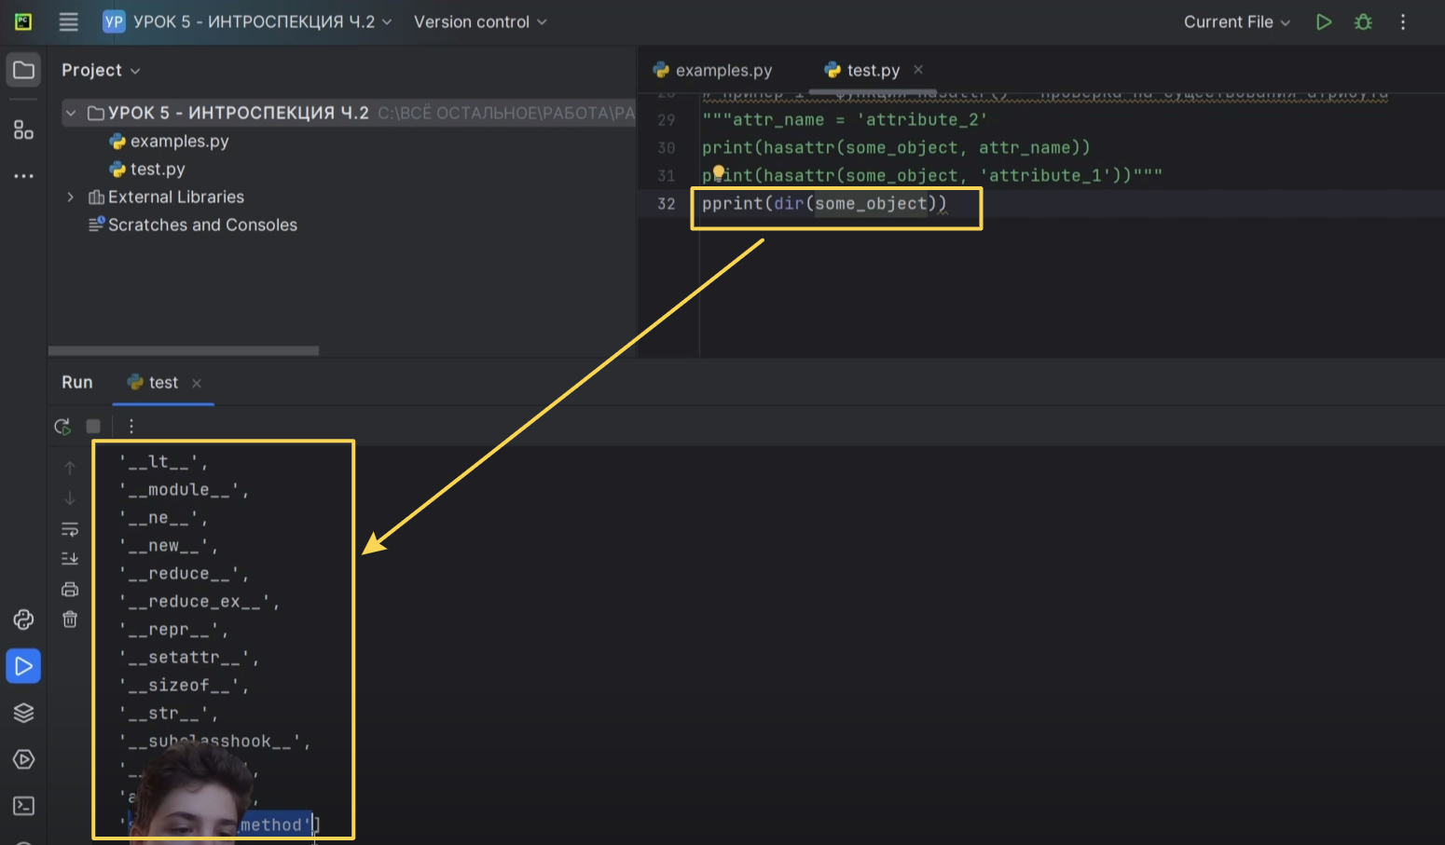

Рис.2

Функция «hasattr» проверяет на наличие какого-либо объекта у нашего класса. Например, у нас появился какой-то объект. И мы хотим узнать, есть ли у него атрибут, можем ли мы его использовать и так далее.

Мы в переменную «attr_name» сохранили название «attribute_2», чтобы проверить правильно, работает ли функция «hasattr». Как она работает? Мы передаём «some_object», а потом название нашего атрибута. На первой строке мы передаем «attr_name», на второй «attribute_1» (Рис.3).

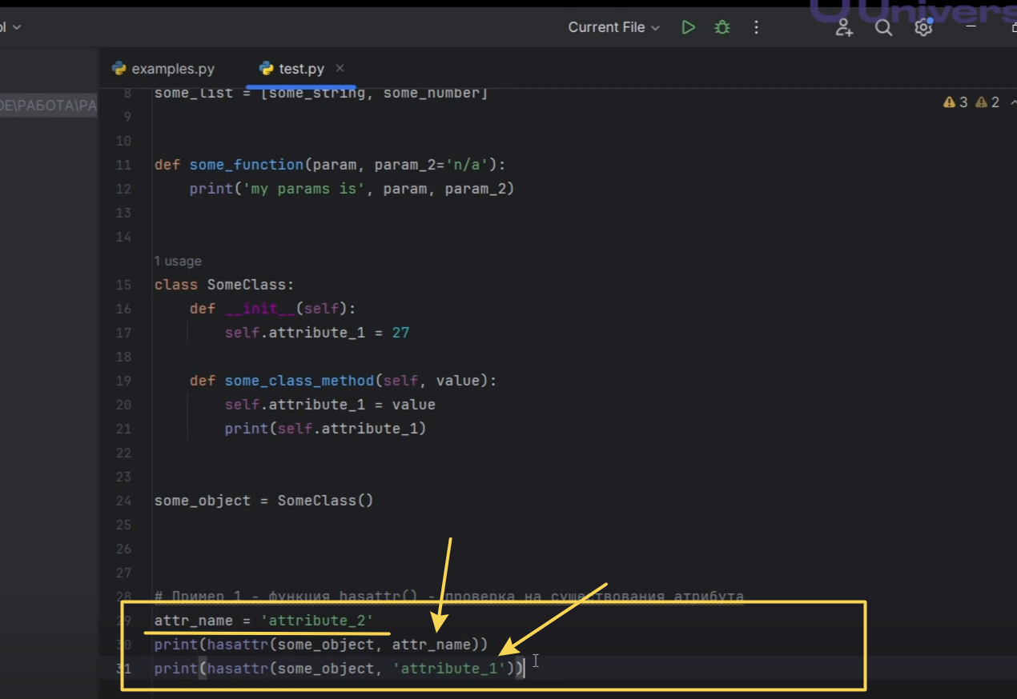

Рис.3

На первой строке функция «hasattr» выдаст нам «false», потому что у «some_object» нет «attribute_2». На второй строке выдаст «true», потому что у «some_object» есть «attribute_1» (Рис.4).

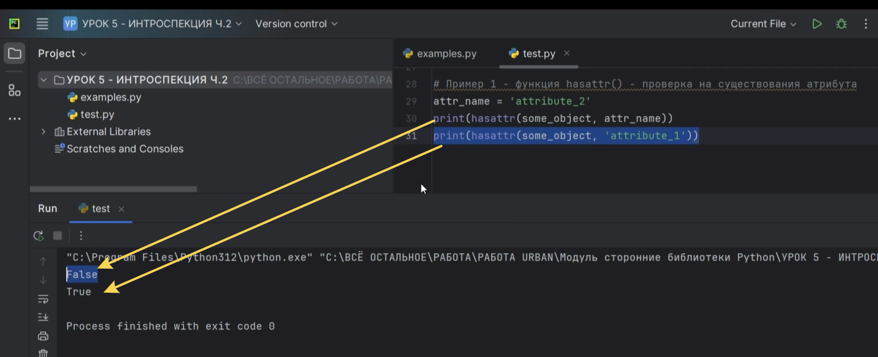

Рис.4

Помимо того, что мы можем узнать наличие какого-либо атрибута, точно также можем узнать значение этого атрибута. Делается это с помощью функции «getattr».

Давайте рассмотрим второй пример с применением функции «getattr». Она нам нужна для получения нашего атрибута. «hasattr» проверяет наличие атрибута, а «getattr» возвращает нам значение этого атрибута, если такой имеется.

Пример «print(getattr(some_object, attribute_1)». Мы знаем, что используем атрибут «attribute_1». Какое значение в нём запрятано (Рис.5)? Это 27, потому что на этапе создания мы присвоили ему значение 27 (Рис.6).

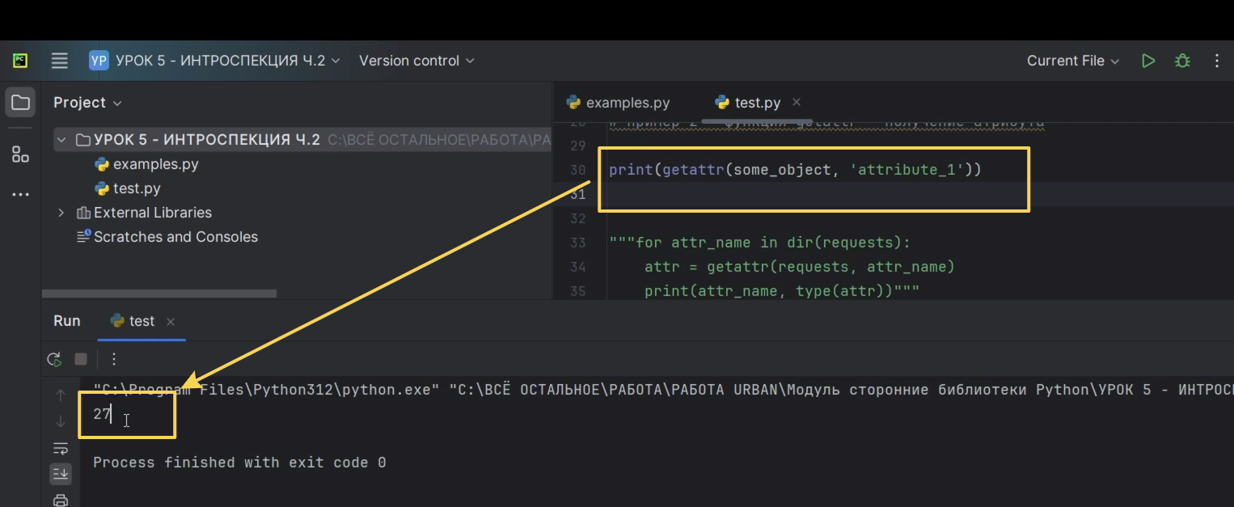

Рис.5

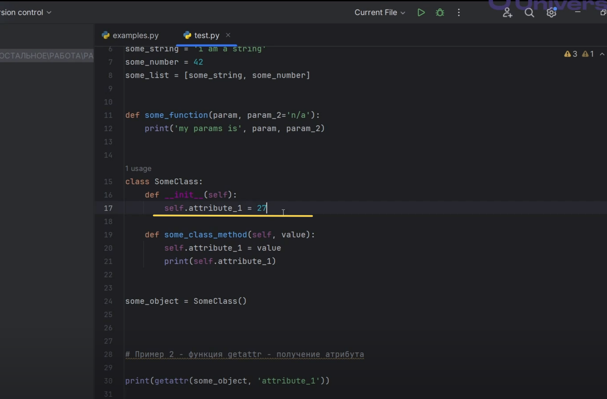

Рис.6

Что мы еще можем делать с этой функцией «getattr». Используем ее в функции «help»: «print(help(getattr)» (Рис.7). У нас есть параметр «getattr», то есть мы передаём объект. И есть параметр «exist», куда мы можем передать какую-то строчку, которая у нас будет вызываться, если у нас передан будет неправильный атрибут.

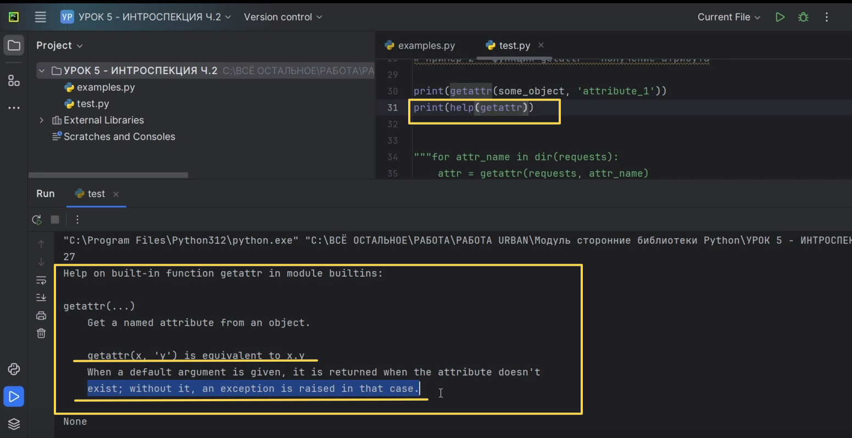

Рис.7

Давайте передадим «attribute_2» и передадим еще строчку, которая у нас будет вызываться, если этого атрибута не будет: «Этого не может быть!» (Рис.8). У нас вместо исключения вывелась строка «Этого не может быть!», так как мы передали «attribute_2», а его у нас нет в наличии.

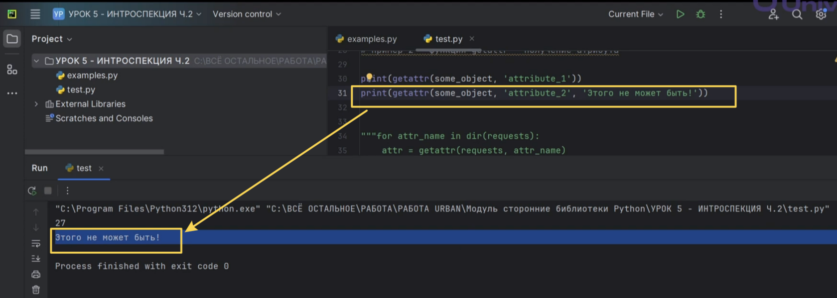

Рис.8

Если мы это уберём строку «Этого не может быть!», во-первых, будет синтаксическая ошибка, которую мы никак не перехватим. А во-вторых, у нас будет генерироваться исключение «AttributeError»: «объект «SomeClass» не имеет «attribute_2». Может вы имели в виду «attribute_1» (Рис.9)? Это исключение можно спокойно перехватить, но это лишняя работа.

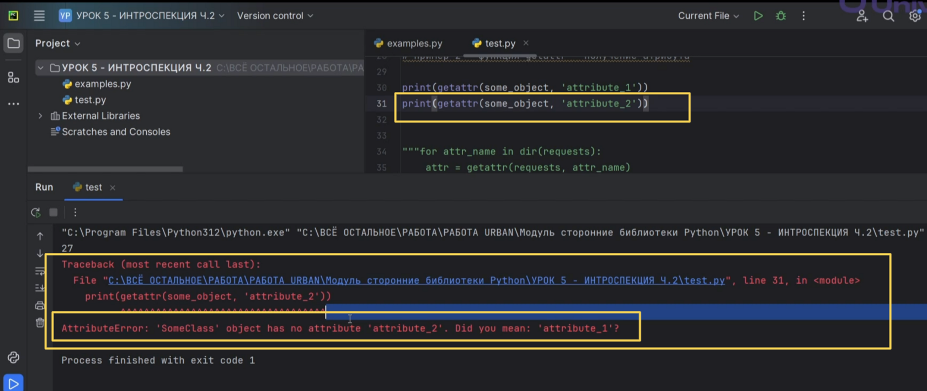

Рис.9

С помощью функции «getattr» мы пробежимся по всем включённым переменным, функциям, классам библиотеки «requests». Мы это делаем с помощью функции «dir». И будем присваивать переменной «attr» значение функции «getattr» от «requests» и «attr_name». У нас попадается библиотека «requests», «attr_name», это модуль или класс, который находится в библиотеке «requests». И потом мы будем печатать «attr_name» и его тип, то есть его класс (Рис.10). Это будет такая развёрнутая функция.

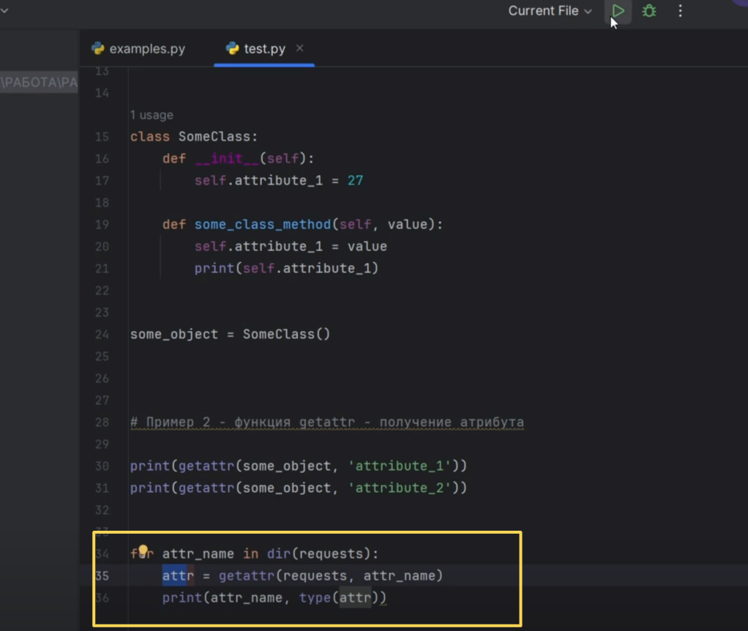

Рис.10

У нас все правильно, красиво напечаталось (Рис.11, Рис.12). Можем увидеть «ConnectionTimeout class type» или, например, «adapters class module» и так далее. На данном этапе мы уже можем проанализировать, что происходит у нас внутри библиотеки «requests». Потом мы сможем добавить ещё больше каких-нибудь системных функций или функций из других пакетов, которые мы сегодня тоже с вами рассмотрим.

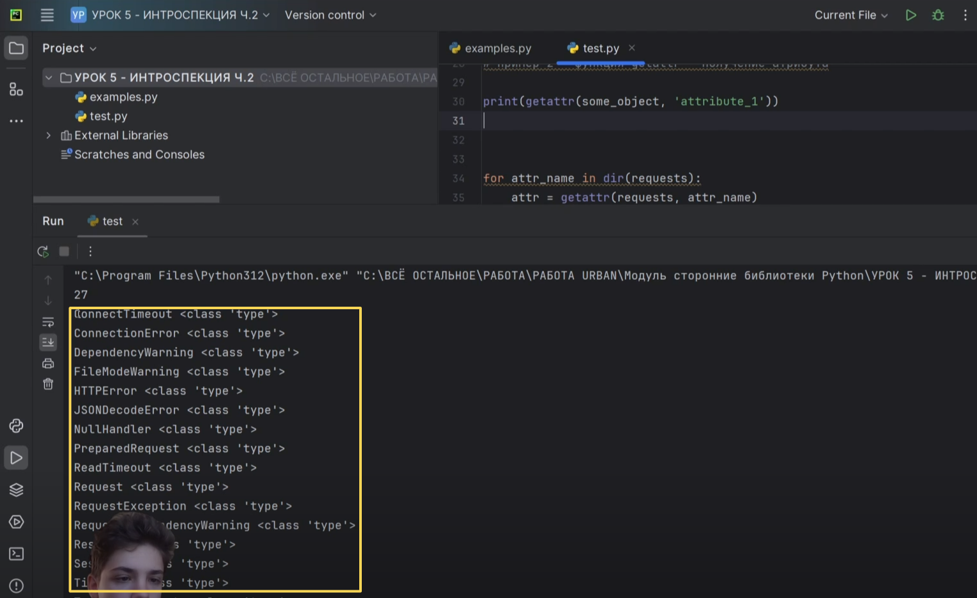

Рис.11

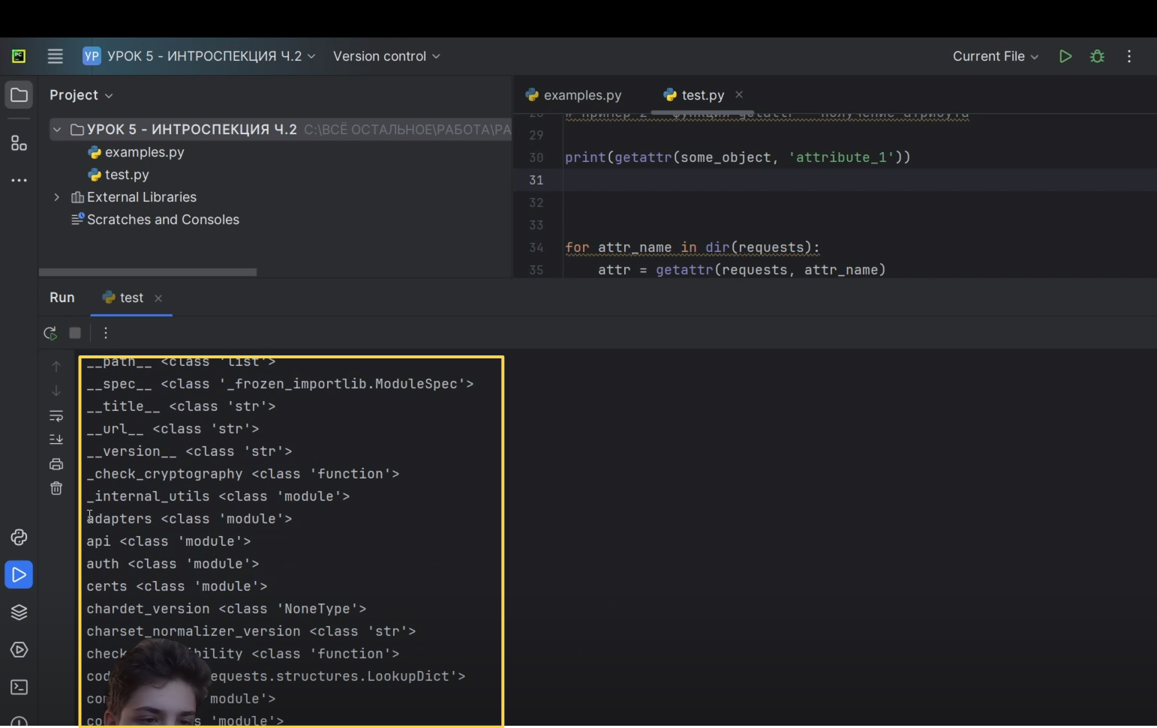

Рис.12

Рассмотрим с вами **функции «callable» и «isinstance».**

Функция «callable» встроенная. Мы передаём в неё какой-либо объект. И она у нас возвращает «true» или «false» в зависимости от того, можем ли мы вызвать этот объект или он у нас является невызываемым.

Если мы применим «callable» на «some_string» (это у нас основной тип данных), то есть на какую-либо строчку, то, естественно, эта функция вернёт «false» (Рис.13).

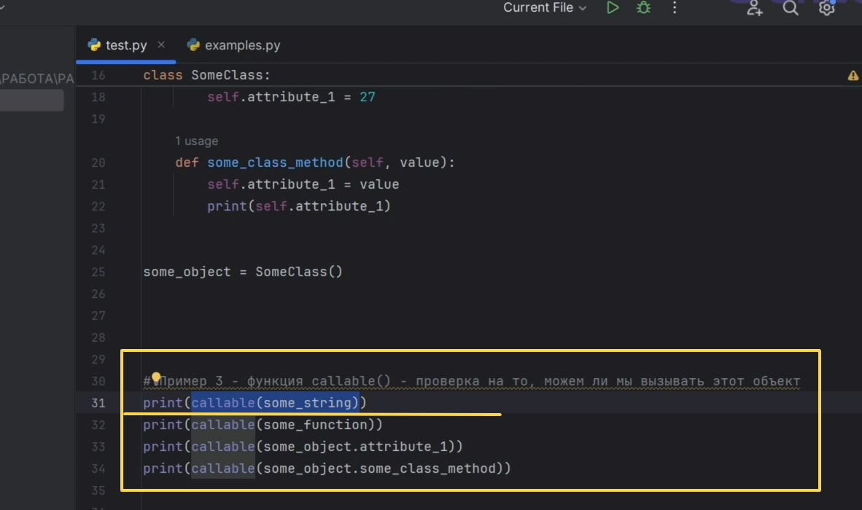

Рис.13

Мы её запустим и посмотрим, что будет происходить (Рис.14). «Some_string»-это «false», «some_function» естественно «true», потому что мы её можем вызвать. «Аttribute_1» у «some_object» это «false». Но зато «some_class_method» у «some_object» мы можем вызвать, потому что это функция внутри класса «SomeClass» и так далее.

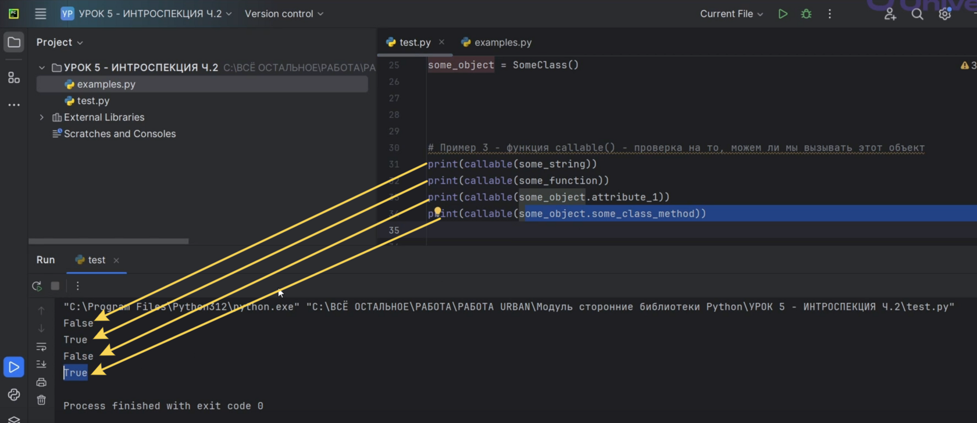

Рис.14

**Функция «isinstance»**

Она работает по похожему принципу, как и функция «type». Только функция «type» возвращает просто объект класса, а функция «isinstance» проверяет, является ли наш объект этим классом. Например, является ли «some_number» (это у нас число) объектом класса «str». Конечно, это не правильно, поэтому функция «isinstance» вернёт «false». Зато в следующий раз она вернёт «true» (Рис.15). Дальше мы проверяем, является ли «some_number» объектом класса «SomeClass»- нет. И является ли у нас «some_object» объектом класса «SomeClass».

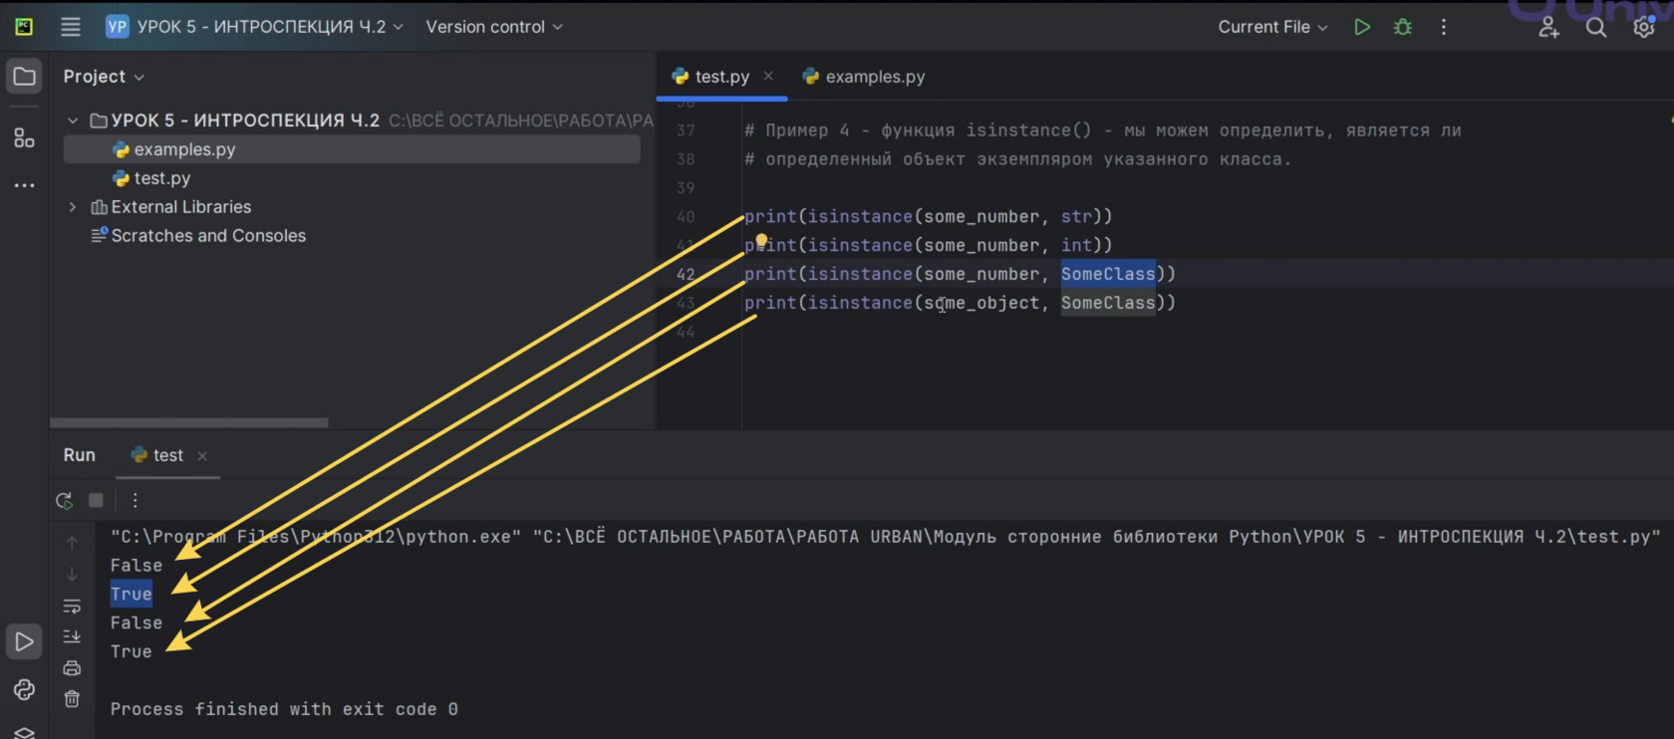

Рис.15

В завершении этого урока мы хотим вам показать модуль «inspect». Мы его уже импортировали в тестовом файле (Рис.16).

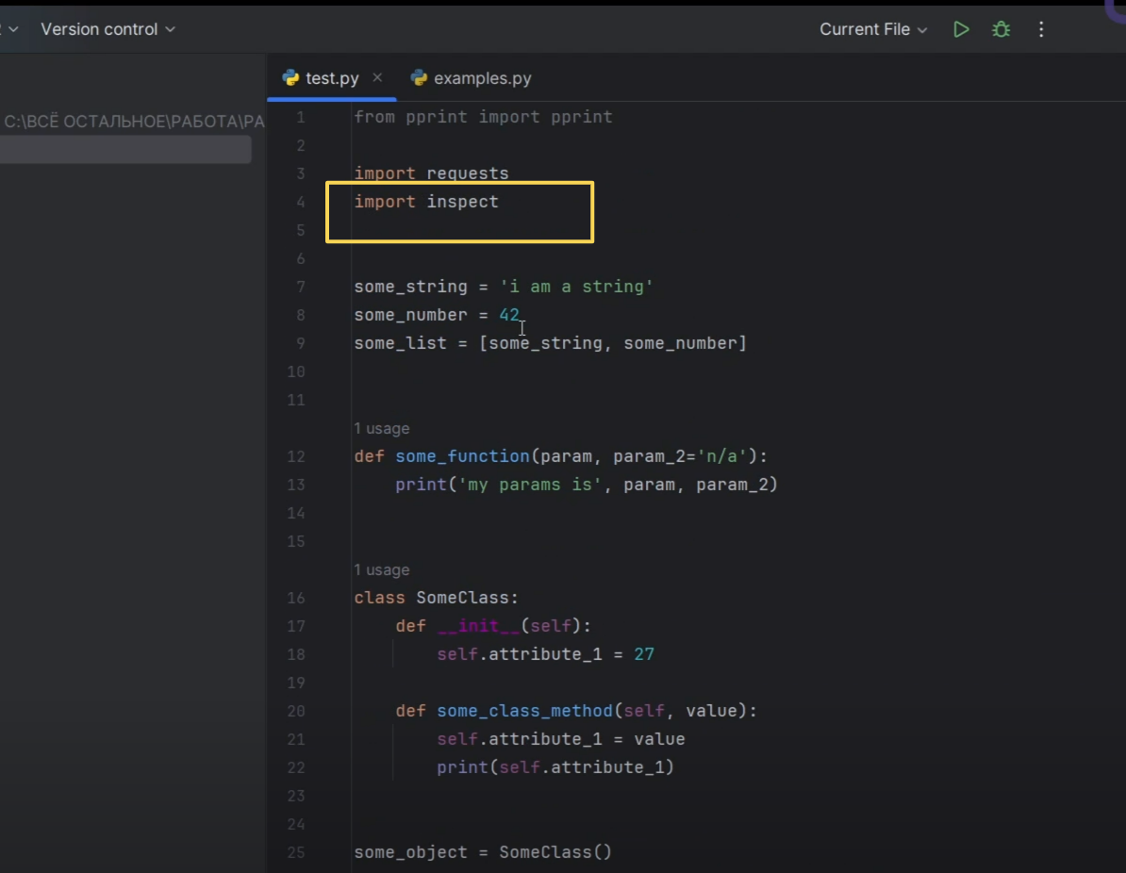

Рис.16

Что делает этот модуль? Он собирает все самые нужные методы, классы для отображения интроспективной информации. На самом деле модуль очень большой. Мы можем стать прям гуру интроспекции, если просто будем знать каждую функцию, каждый метод, каждую переменную в этом классе.

Рассмотрим документацию на сайте. Есть много разных методов, функций, классов. Рядом со всеми написано краткое описание (Рис.17).

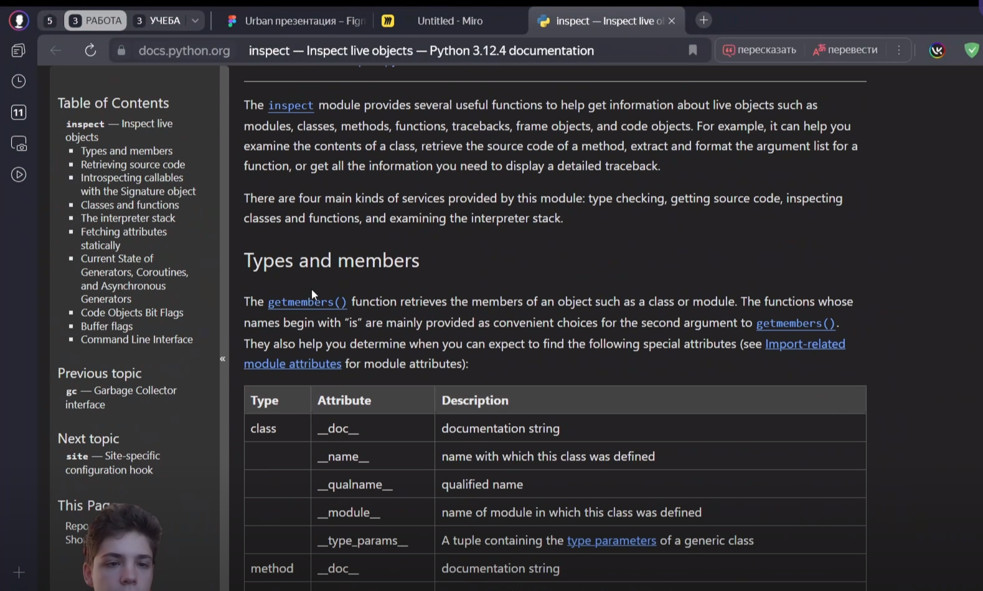

Рис.17

Так же перечислены основные функции, которые очень часто вызываются. Такие, как «getmembers», «getmembers_static», «ismodule», «isclass» и так далее (Рис.18, Рис.19).

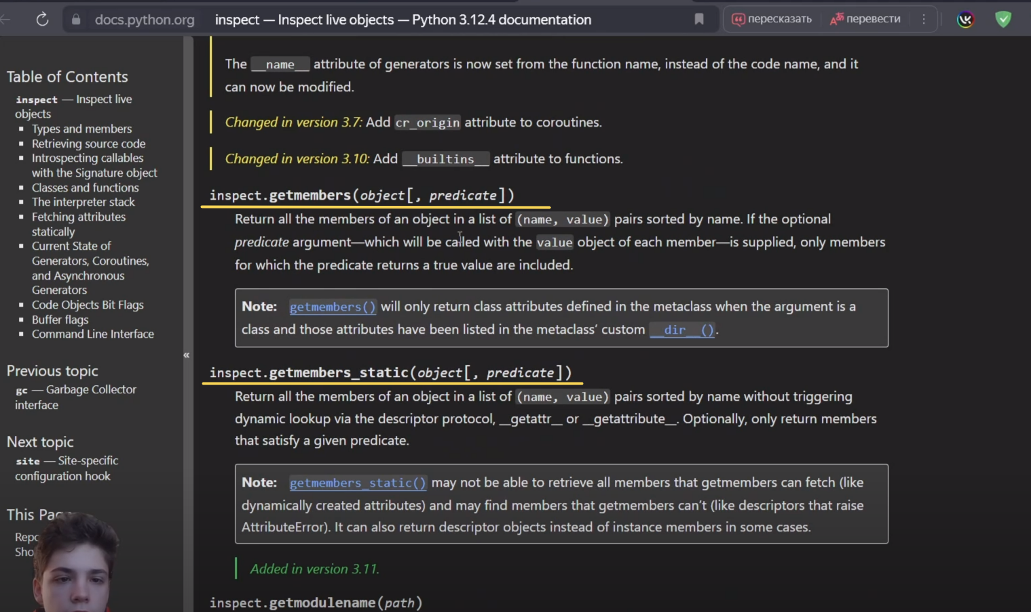

Рис.18

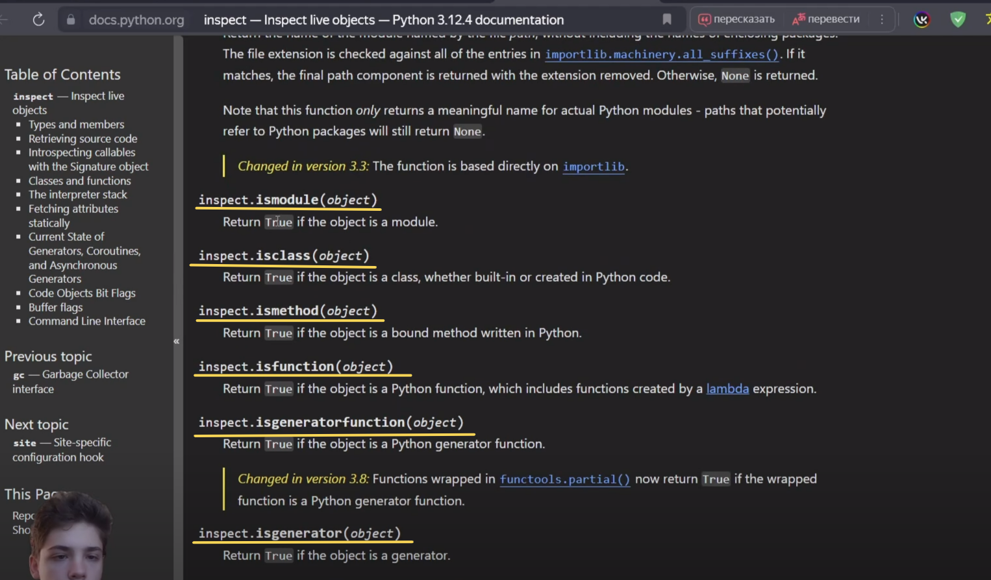

Рис.19

Как мы видим, модуль достаточно обширный. Очень много различных функций на все случаи жизни. Рассмотрим лишь некоторые из них: «ismodule», «isclass», «isfunction» и «isbuiltin». Во все передадим библиотеку «requests» (Рис.20).

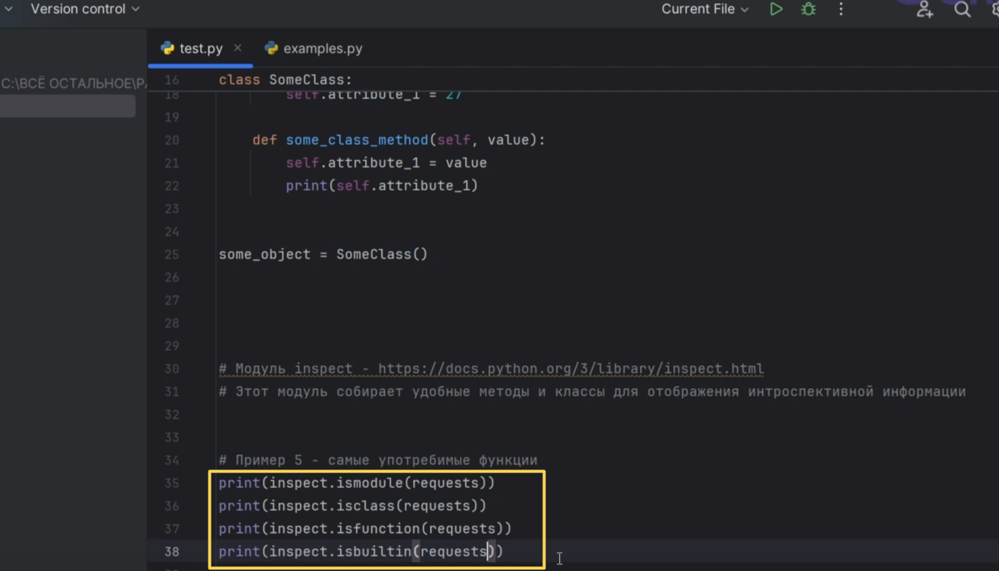

Рис.20

Что делают эти функции? Функция «ismodule» возвращает «true» в зависимости от того передана ли в нее библиотека. Если передан другой объект, например, «some_object», то вернёт в этом случае «false». Функция «isclass» проверяет, является ли наш объект классом, «isfunction»-является ли объект функцией и «isbuiltin»- является эта функция, встроенной в Python.

Посмотрим, как работают эти функции, о которых мы рассказали выше (Рис.21). Первое «true», потому что «requests» является модулем. Потом идёт «false», потому что «some_object» не является модулем. Также«requests» не является классом, не является функцией и не является встроенной в Python.

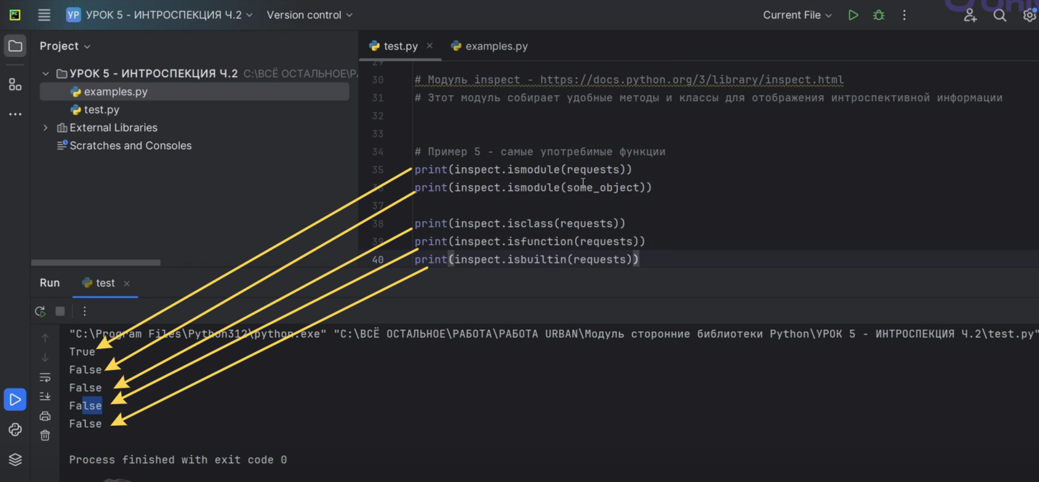

Рис.21

С помощью этих методов мы можем проверять, понимать с каким объектом мы можем работать. Естественно, это не все возможности библиотеки «inspect».

Давайте ещё посмотрим на функцию «getmodule». Что делает эта функция? Она возвращает из какого модуля мы взяли какой-либо объект. Например, в нашем случае «some_function». Его мы написали прям в этом же файле, в котором запускаем функцию «getmodule», поэтому у нас высветится модуль «main» (Рис.22).

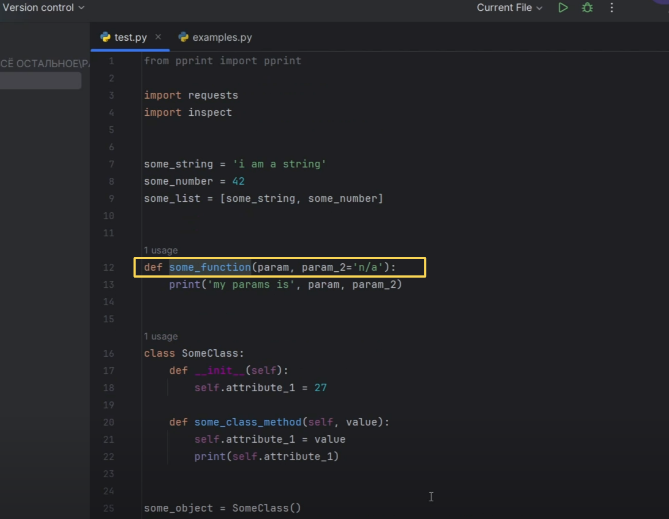

Рис.22

Так же можем узнать «type» функции «some_function_module» и результат функции «some_function_module» (Рис.23). Высвечивается «type» у «some_function_module», то есть у функции «getmodule», это «class module». Функция «some_function_module» возвращает то, что у нас функция «some_function» находится в модуле «main». А так же эта функция указывает путь.

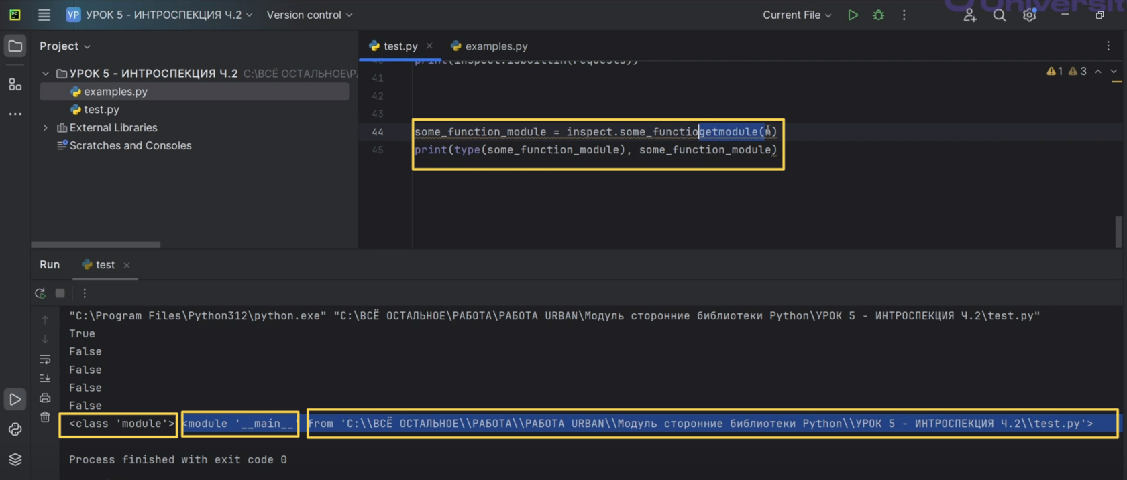

Рис.23

В действительности мы видим, что модуль «inspect» это очень мощный инструмент. Вы можете перейти по ссылке «http://docs.python.org/3/library/inspect.html» и сами почитать какие есть возможности у этой библиотеки. Она очень большая. Запоминать её всю не надо, но будет полезно знать, что вообще можно с ней делать.